Морски шак в Excel с VBA Macro

Още такива игри може да намерите на https://excelmacrofun.blogspot.com
Това е една от най-старите и познати игри, които се играят и днес. Условието е просто – дадена е квадратна 3 х 3 решетка, в която могат да се записват само О и Х. Двама играчи се редуват, като този, който първи изпише линия само със своя знак, печели.
Има много алгоритми за решаването й, като този използва номерации на квадратите и -1 и +1.
На първо място ще направим схема на матрицата от B4 до D6.
Ако избраната клетка е в ред между 4 и 6 и колоната е между 2 и 4, нека се изпълни действие А:
Private Sub Worksheet_SelectionChange(ByVal Target As Range)
If Target.Row > 3 And Target.Row < 7 And Target.Column >1 And Target.Column < 5 Then
Call Module1.MoveA
End If
End Sub

Процедурата MoveA първо проверява дали играта е започнала (GameStart is True) и желаната клетка е празна. В този случай, добавя X в желаната клетка и числото 1 на същата позиция в скрита матрица. След това проверява дали се е образувала линия и играта е приключила CheckMove, и ако не е, продължава с MoveB процедура.
В скритата матрица, X се отбелязват като 1, а О като -1. Така можем да изчислим сума на редове, на колони и диагонали. Сума от 3 или -3 показва победа, а 2 или -2, че има свободна клетка.
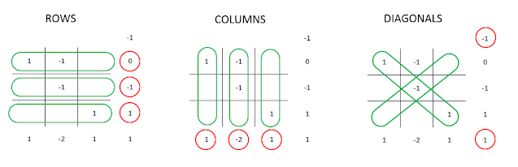
Процедура CheckMove проверява дали движението търси 3 или -3, за да разбере дали действието води до победа и изчертае линия. CountA преброява движенията и ако са 9, играта отново приключва.

